Especificação do Projeto da Disciplina PCS2427 – Lógica Computacional

Simulação dirigida por eventos: Aplicação da técnica à simulação de dispositivos do tipo autômato

Gabriela Souza de Melo – 8041884
Escola Politécnica da USP
2016

Sumário
1. Introdução
2. Simulação dirigida por eventos
3. Autômatos
3.1 Estudo complementar sobre Autômatos de Pilha Estruturados
3.2 Características comuns
3.3 Características específicas dos automatos finitos
3.4 Características específicas dos automatos de pilha estruturados
3.5 Características específicas das máquinas de Turing
4. Arquivos de Entrada
4.1 Autômato Finito
4.2 Autômato de Pilha Estruturado
4.3 Máquina de Turing
4.4 Cadeia de Entrada
5. Implementação
5.1 Main
5.2 Automato
5.3 AutomatoFinito
5.4 AutomatoDePilha
5.5 MaquinaDeTuring
5.6 Estado
5.7 Motor
5.8 MinHeap
6. Casos de Testes
6.1 Autômato Finito
6.2 Autômato de Pilha Estruturado
6.3 Máquna de Turing

1. Introdução
Este documento tem como objetivo descrever como foi elaborado o projeto da disciplina de Lógica Computacional, que consiste de um simulador dirigido por eventos sendo utilizado para a simulação de dispositivos formais da classe dos autômatos: autômatos finitos, de pilha estruturados, ou Máquinas de Turing.
O projeto foi desevolvido na linguagem Python 3.4.3. Essa decisão foi baseada principalmente pela familiarização já possuída com a linguagem, levando em consideração que sendo uma linguagem que permite Orientação a Objetos, encaixou-se bem com o necessário para a realização do projeto.

2. Simulação dirigida por eventos
Trata-se de uma técnica de simulação que foi estudada no artigo “McDougall, M. H. Computer System Simulation - an Introduction, ACM Computing Surveys, vol. 2 n. 3, setembro de 1970, p. 191-209”.
Tal técnica também foi utilizada para o desenvolvimento do projeto da disciplina PCS2453 – Sistemas Operacionais.
Trata-se de uma maneira de organizar as etapas do algoritmo por meio de estados, no qual cada estado possui um tratamento relacionado. No início da execução do programa, é preparada uma lista inicial de eventos, a qual dá partida à execução do tratamento da cadeia de entrada.
Para este projeto, foram criados os seguintes eventos:
- Partida Inicial
- Lê Símbolo
- Empilha
- Desempilha
- Escreve Símbolo
- Escreve Símbolo
- Movimento do Cabeçote
- Erro Falta de Transição
- Erro Fim da Fita
- Fim da Simulação
Alguns eventos são específicos de algum tipo de autômato, enquanto outros são gerais para os três tipos.
Foi desenvolvida uma classe Motor, que cuida da lista de eventos, acionando os tratamentos necessários para cada um deles, e também criando novos eventos quando necessário. A classe Autômato é a que gerencia a instância de autômato com a qual se está trabalhando.
Essas classes serão explicadas em maior detalhe na seção 5 - Implementação.

3. Autômatos
O algoritmo desenvolvido trata os autômatos finitos, de pilha estruturado e Máquinas de Turing como subtipos da classe Automato. Isso foi possível utilizando-se a técnica de programação de herança entre classes. Dessa forma, as classes automatoFinito, automatoDePilha e maquinaDeTuring herdam da classe Automato.
Além disso, há uma classe de Estado, para melhor organizar as informações dos estados, como transições possíveis a partir de tal estado, e se é estado inicial ou de aceitação.
Como os autômatos finitos e máquinas de Turing já foram extensivamente descritos no enunciado do projeto, será feito apenas um estudo mais a fundo a respeito dos autômatos de pilha estruturados, seguido de uma comparação entre elementos comuns aos três autômatos e as diferenças entre eles.

3.1 Estudo complementar sobre Autômatos de Pilha Estruturados
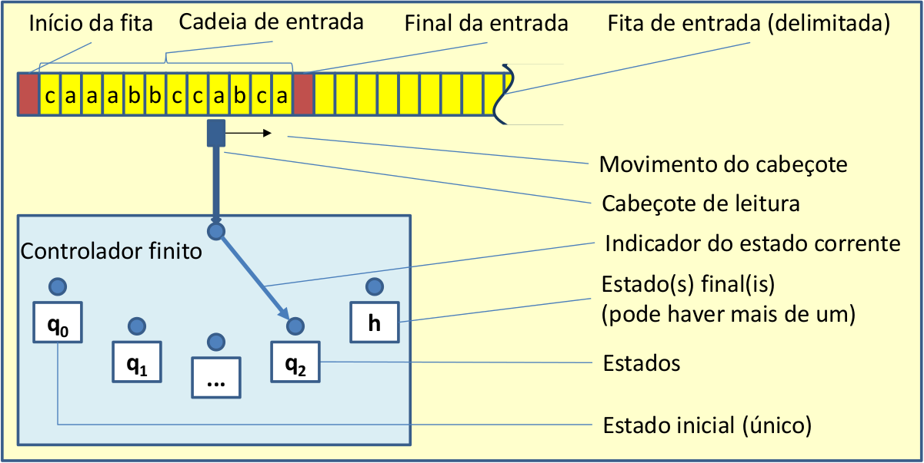
O autômato de pilha estruturado possui estrutura muito similar à apresentada abaixo, que refere-se aos autômatos finitos.
(Retirado do enunciado do projeto)
Suas grandes diferenças estão no fato de os autômatos de pilha possuírem uma pilha, e submáquinas. As submáquinas têm estrutura idêntica à da máquina principal. A pilha acrescenta ao autômato a capacidade de entrar em uma submáquina, e, ao retornar para a máquina que realizou o empilhamento e chamou a submáquina, saber de qual estado deve prosseguir a análise da cadeia.
Sua configuração possui o formato: M = Estado Corrente x Conteúdo à Esquerda Do Cabeçote x Conteúdo Apontado Pelo Cabeçote x Conteúdo À Direita Do Cabeçote # x Conteúdo da Pilha.
Outra diferença entre os autômatos de pilha estruturados e os autômatos finitos são que, nos finitos, a aceitação de uma cadeia ocorre se, ao chegar no fim da fita, o autômato encontra-se em estado de aceitação. No autômato de pilha, essa condição não é suficiente, sendo necessário também que a pilha esteja vazia.
Mais informações sobre esse tipo de autômato podem ser obtidas abaixo, na comparação entre estes e os autômatos finitos e máquinas de Turing.

3.2 Características comuns
Todos os autômatos guardam informações sobre:
- lista de estados
- lista de símbolos do alfabeto
- direção em que a leitura da fita ocorre
- a fita onde está a cadeia sendo analisada
- posição do cabeçote de leitura da fita
- estado atual do autômato
E todos são capazes de realizar as ações de:
- impressão de configuração
- enviar mensagem referente a erro de falta de transição
- enviar mensagem referente a erro de fim de fita
- adicionar estados (utilizado no estabelecimento da máquina a ser testada)
- adicionar simbolos (utilizado no estabelecimento da máquina a ser testada)
- adicionar transições (utilizado no estabelecimento da máquina a ser testada)
- inicialização da análise
- movimentar o cabeçote
- finalizar a simulação

3.3 Características específicas dos automatos finitos
- Sua direção de leitura é sempre para a direita
- Seu cabeçote está na posição 0 no início da simulação
- Sua leitura de símbolo não empilha estados, nem chama submáquinas, nem tem ações específicas relacionadas ao estado e símbolo lido
- O cabeçote sempre é movido para a direita após a leitura de um símbolo
- Seu processamento é finalizado quando o cabeçote atinge o final da fita, podendo estar então em estado de aceitação ou não – é isso que caracteriza a aceitação da cadeia de entrada
- Sua configuração possui o formato: M = Estado Corrente x Conteúdo à Esquerda Do Cabeçote x Conteúdo Apontado Pelo Cabeçote x Conteúdo À Direita Do Cabeçote #

3.4 Características específicas dos automatos de pilha estruturados
- Sua direção de leitura é sempre para a direita
- Possui uma pilha, que no início da simulação está vazia
- Possui uma lista de submaquinas para as quais podem ocorrer transições com o empilhamento de algum estado da máquina atual
- Seu cabeçote está na posição 0 no início da simulação
- Mantém uma relação de qual a máquina atual sendo utilizada, para que possa transitar entre a máquina principal e suas submáquinas
- Possui funções de empilhamento e desempilhamento, que são acompanhadas de mudanças na máquina atual sendo utilizada
- Seu final de simulação não apenas testa que foi atingido estado de aceitação, mas também que a pilha encontra-se vazia
- Seu método de leitura de símbolo inclui checagem se é uma transição apenas entre estados ou também entre máquinas, acompanhada de empilhamento ou desempilhamento
- Sua configuração possui o formato: M = Estado Corrente x Conteúdo à Esquerda Do Cabeçote x Conteúdo Apontado Pelo Cabeçote x Conteúdo À Direita Do Cabeçote # x Conteúdo da Pilha

3.5 Características específicas das máquinas de Turing
- Seu cabeçote inicia-se no final da cadeia de entrada, sobre o símbolo “#”
- Seu cabeçote pode se movimentar para a esquerda ou direita
- É necessário verificar que seu cabeçote não vá avançar para a esquerda além do início da fita, e bloquear a máquina caso tente fazê-lo
- É capaz não só de ler símbolos, mas também de gravar símbolos
- A leitura de símbolos é acompanhada não só da transição para um novo estado, mas também da verificação de qual é a próxima ação a ser realizada (movimento para a esquerda, direita, ou gravação de símbolo), o que implica em novo evento incluída na lista de eventos após cada leitura
- O fim da análise de uma cadeia ocorre quando a máquina atinge o estado de Halt
- M = Estado Corrente x Conteúdo à Esquerda Do Cabeçote x Conteúdo Apontado Pelo Cabeçote x Conteúdo À Direita Do Cabeçote

4. Arquivos de Entrada
São utilizados dois arquivos de entrada, ambos em formato “.txt”, para a simulação: um que especifica a máquina a ser utilizada e outro que especifica a cadeia de entrada a ser testada.
Há três formatos ligeiramente diferentes para o arquivo de entrada da máquina: um para cada tipo de autômato sendo testado. Os formatos estão especificados abaixo.

4. 1 Autômato Finito
Segue o seguinte formato (cada item abaixo refere-se a uma linha do arquivo):
- “##” → indica início da descrição da máquina
- “AF” → indica que se trata de um autômato finito
- Lista de estados, todos na mesma linha, separados por vírgula
- Lista de símbolos do alfabeto, todos na mesma linha, separados por vírgula
- Lista de transições, cada uma em uma linha, seguindo o seguinte formato
  - <estado de origem da transição>,<símbolo lido>,<estado de destino>
  - Em uma mesma linha, separados por vírgula
- “#” → indica final da lista de transições
- Estado inicial
- Estado final

4.2 Autômato de Pilha Estruturado
Segue o seguinte formato (cada item abaixo refere-se a uma linha do arquivo):
- “##” → indica início da descrição da máquina principal
- “APE” → indica que se trata de um autômato de pilha estruturado
- Lista de estados, todos na mesma linha, separados por vírgula
- Lista de símbolos do alfabeto, todos na mesma linha, separados por vírgula
- Lista de transições, cada uma em uma linha, seguindo o seguinte formato
  - <estado de origem da transição>,<símbolo lido>,<estado de destino>
  - Em uma mesma linha, separados por vírgula
  - O estado de destino pode indicar o empilhamento de tal estado, e chamada de submáquina. Nesse caso, esse campo se organiza da seguinte maneira: “<nome da submaquina>$<estado da máquina de origem a ser empilhado>”
- “#” → indica final da lista de transições
- Estado inicial
- Estado final
- “##” → indica início da descrição da primeira submáquina
- “APE” → indica que se trata de um autômato de pilha estruturado
- Nome da submaquina
- Lista de estados, todos na mesma linha, separados por vírgula
- Lista de símbolos do alfabeto, todos na mesma linha, separados por vírgula
- Lista de transições, cada uma em uma linha, seguindo o seguinte formato
  - <estado de origem da transição>,<símbolo lido>,<estado de destino>
  - Em uma mesma linha, separados por vírgula
  - O estado de destino pode indicar o empilhamento de tal estado, e chamada de submáquina. Nesse caso, esse campo se organiza da seguinte maneira: “<nome da submaquina>$<estado da máquina de origem a ser empilhado>”
- “#” → indica final da lista de transições
- Estado inicial
- Estado final
- Caso a próxima linha seja “##¨, inicia-se a descrição de mais uma submáquina

4.3 Máquina de Turing
- “##” → indica início da descrição da máquina
- “MT” → indica que se trata de uma máquina de Turing
- Lista de estados, todos na mesma linha, separados por vírgula
- Lista de símbolos do alfabeto, todos na mesma linha, separados por vírgula
  - Os símbolos R e L são reservados e não podem existir no alfabeto
- Lista de transições, cada uma em uma linha, seguindo o seguinte formato
  - <estado de origem da transição>,<símbolo lido>,(<estado de destino>,<ação>)
  - Em uma mesma linha, separados por vírgula
  - O campo de ação pode conter os símbolos L, R, um símbolo do alfabeto ou o símbolo “#” (indica branco)
- “#” → indica final da lista de transições
- Estado inicial
- Estado final (convenciona-se que tal estado seja o estado “h”, referente a Halt (parada) da máquina

4.4 Cadeia de Entrada
Arquivo de entrada com a cadeia a ser testada:
- Arquivo de apenas uma linha
- Para Autômatos Finitos ou de Pilha, a cadeia a ser testada deve ter um símbolo “#” em seu final
- Para Máquinas de Turing, a cadeia a ser testada deve estar entre dois símbolos “#”

5. Implementação
Foram desenvolvidas 6 classes: Automato, AutomatoFinito, AutomatoDePilha, MaquinaDeTuring, Estado e Motor. Além disso foi utilizada uma classe “MinHeap”. Segue abaixo descrição de cada uma. O programa principal é chamado pelo método “main()”, presente em arquivo a parte, chamado de “main.py”.
Segue abaixo a descrição de cada uma das classes, além do método “main()”.

5.1 Main
É um método bastante simples e curto, que pode ser verificado em sua completude abaixo:
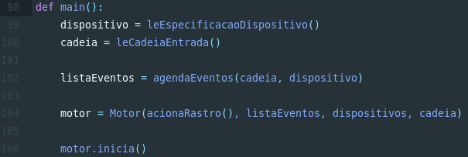
Primeiramente, é criado um dispositivo (instância da classe Autômato), a partir das configurações carregadas pelo método leEspecificacaoDispositivo(), o qual solicita ao usuário o nome do arquivo com a especificação do dispositivo. O formato desse arquivo foi descrito na seção 4, sobre os arquivos de entrada.
Em seguida, lê-se a cadeia de entrada, e a armazena na variável “cadeia”.
Em seguida, gera-se a lista inicial de eventos, que leva em consideração o dispositivo e a cadeia. O primeiro evento, independente do tipo de automato, será sempre o de partida inicial, seguido de uma primeira leitura de símbolo. Para dispositivos do tipo AutomatoFinito ou AutomatoDePilha, a lista inicial agenda um evento de movimento de cabeçote e um de leitura de simbolo para cada símbolo da cadeia de entrada. Já para a Máquina de Turing, a quantidade de leituras não é sabida ao início da simulação, já que essa máquina realiza não somente leituras, mas também gravações de símbolo, e pode movimentar seu cabeçote para ambas as direções. Dessa forma, para a máquina de Turing é gerado apenas mais um evento de leitura de símbolo. O código desse método encontra-se abaixo.
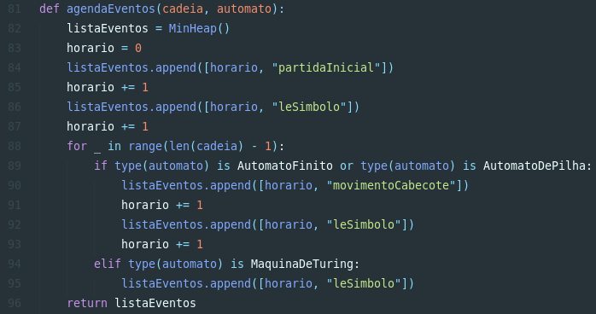
Em seguida, é criada uma instância da classe Motor (a qual será descrita adiante), a qual além de conter as informações de eventos, cadeia e dispositivo, já obtidas previamente, possibilita ao usuário a ativação do modo Rastro, que imprime todas as mudanças de configuração do dispositivo.
A partir disso, esse motor de simulação é inicializado.

5.2 Automato
Superclasse, que possui as classes AutomatoFinito, AutomatoDePilha e MaquinaDeTuring como subclasses. Guarda, para cada instância, as seguintes informações:

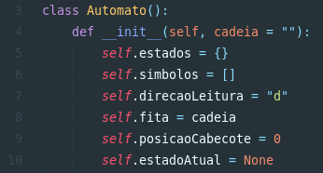

A variável de instância estados guarda um dicionário, no qual as chaves são os nomes de estados, e os valores são instâncias da classe Estado, que será descrita mais a frente.
Possui os seguintes métodos:
- _imprimeConfiguracao
- erroFaltaDeTransicao
- erroFimDaFita
- adicionaEstado
  - utilizado pelo método leEspecificacaoDispositivo(), do método main()
- adicionaSimbolo
  - utilizado pelo método leEspecificacaoDispositivo(), do método main()
- adicionaTransicao
  - utilizado pelo método leEspecificacaoDispositivo(), do método main()
- inicializa
- movimentoCabecote
- fimSimulacao

5.3 AutomatoFinito
Subclasse da classe Automato. Possui os seguintes métodos, além dos já existentes na superclasse (no caso de o método já existir na superclasse Automato, os mesmos são sobrescritos por sua versão mais específica).
- inicializa
- leSimbolo

5.4 AutomatoDePilha
Subclasse da classe Automato. Possui os seguintes métodos, além dos já existentes na superclasse (no caso de o método já existir na superclasse Automato, os mesmos são sobrescritos por sua versão mais específica).
- inicializa
- empilha
- desempilha
- fimSimulacao
- leSimbolo

5.5 MaquinaDeTuring
Subclasse da classe Automato. Possui os seguintes métodos, além dos já existentes na superclasse (no caso de o método já existir na superclasse Automato, os mesmos são sobrescritos por sua versão mais específica).
- inicializa
- movimentoCabecote
- escreveSimbolo
- leSimbolo

5.6 Estado
Guarda, para cada instância, as seguintes informações:
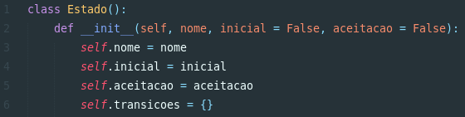
A variável de instância transicoes guarda um dicionário, no qual as chaves são os símbolos, e os valores são o nome dos estados de destino.
Essa classe não possui métodos.

5.7 Motor
Referente ao motor de simulação, que recebe lista de eventos, e para cada evento da lista, aplica o tratamento necessário.
Guarda, para cada instância, as seguintes informações:
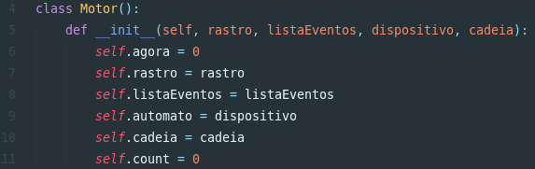
O método inicia(), que é chamado pelo método main() é o que deixa o motor rodando até que a simulação chegue ao fim (o que ocorre quando acabam-se os eventos da lista, ou quando algum tratamento de evento gera um sinal de fim de simulação. O método é bem simples, e pode ser visto em sua completude abaixo:
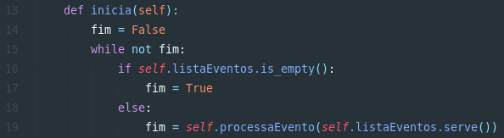
No fim da simulação, é chamado o método geraRelatorio(), que imprime a quantidade de eventos que foram processados, e o tempo necessário para isso.
O único outro método presente nessa classe é o processaEvento(evento). Esse método, reconhece o tipo de evento, e para cada tipo, chama um método da classe Automato que cuida de tal ação. Além disso, analisa dados retornados pelos métodos da classe Automato, para o caso de ser necessário inserir algum evento na lista.
O método é um pouco extenso, porém acredita-se ser valioso para o entendimento da análise geral do algoritmo de análise de cadeias para verificação da aceitação pelos autômatos, portanto é também apresentado em sua completude abaixo.

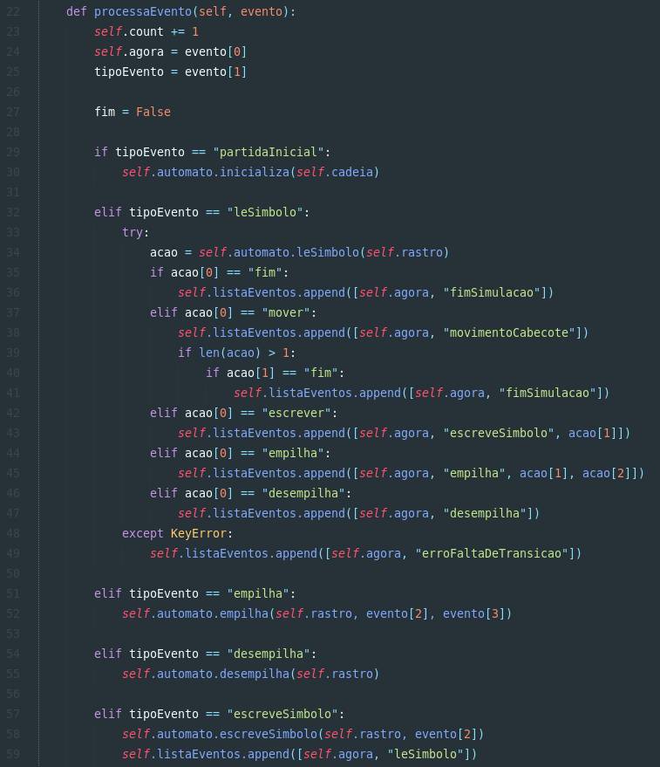

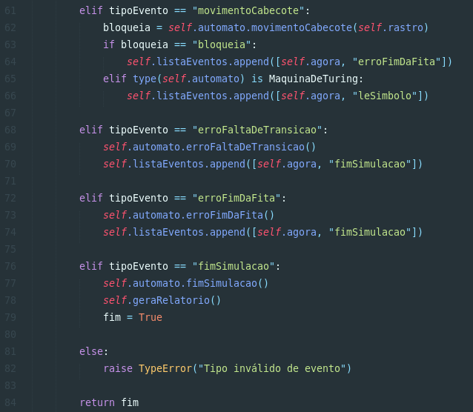

5.8 MinHeap
Essa classe implementa uma lista de prioridades, utilizada pelo motor da simulação. A classe tem o mesmo funcionamento da classe “heapq”, parte da biblioteca padrão de Python, porém eu já possuia familiaridade com essa classe MinHeap, que desenvolvi em uma disciplina de Algoritmos durante intercâmbio, e por esse motivo optei por utilizá-la.

6. Casos de Teste

6.1 Autômato Finito

6.1.1 Autômato que reconhece linguagens sobre o alfabeto (a, b) cujo segundo símbolo é b, sucedido de 0 ou mais a's

Autômato:

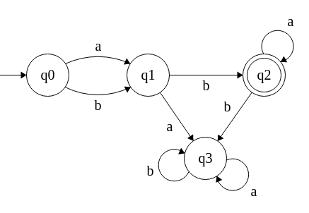
Arquivo de descrição do autômato:
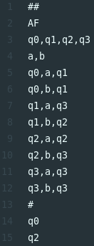
Cadeia de entrada: aab#
Saída da simulação:
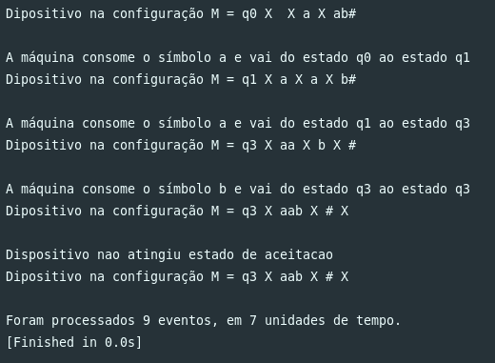
Cadeia de entrada: abaaaa#
Saída da simulação:
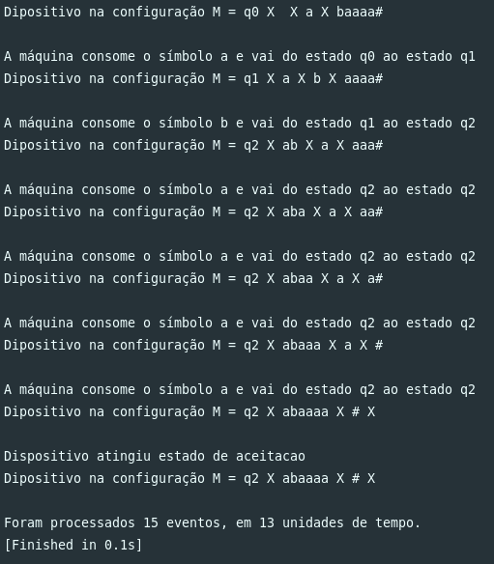

6.1.2 Autômato que reconhece linguagens sobre o alfabeto (a, b) com sequência de dois símbolos iguais
Autômato:
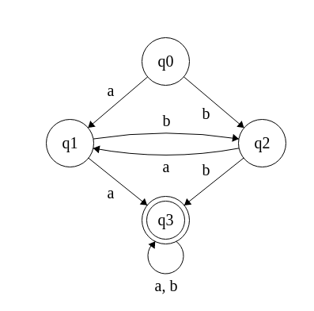
Arquivo de descrição do autômato:
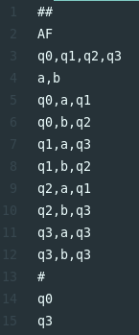
Cadeia de entrada: baaaa#

Saída da simulação:
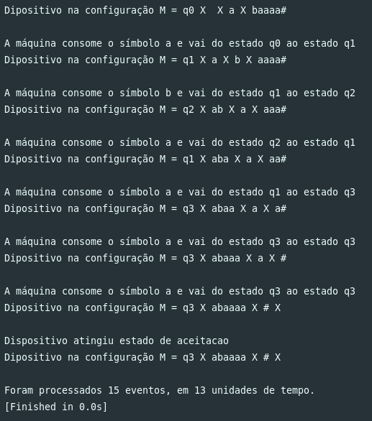
Cadeia de entrada: babab#
Saída da simulação:
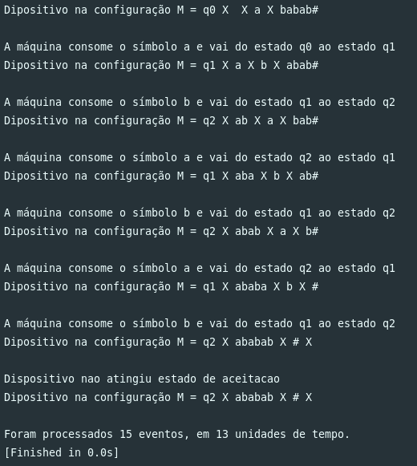

6.1.3 Autômato que reconhece linguagens sobre o alfabeto (a, b) com número par de cada símbolo
Autômato:
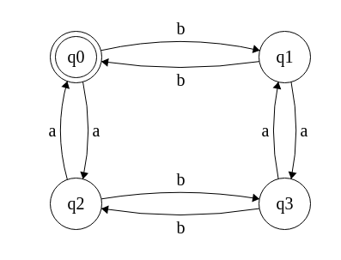
Arquivo de descrição do autômato:
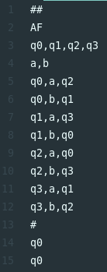
Cadeia de entrada: ababab#
Saída da simulação:
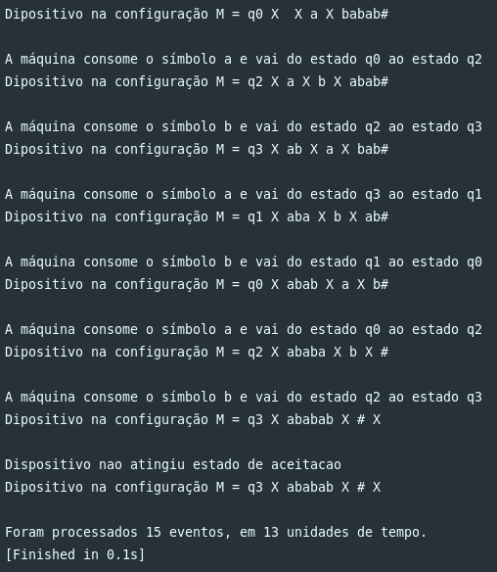
Cadeia de entrada: abababab#
Saída da simulação:
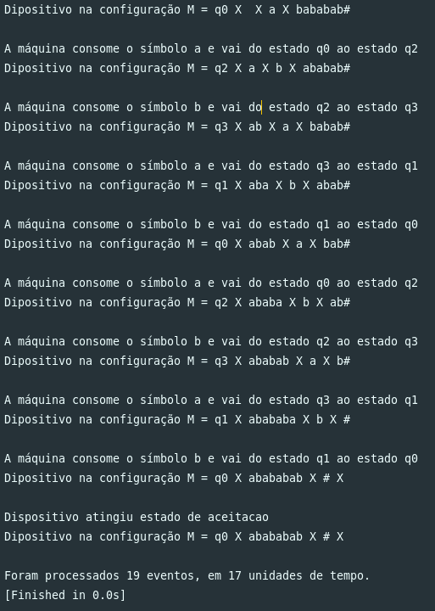

6.2 Autômato de Pilha Estruturado

6.2.1 APE que reconhece a linguagem a^{n}xb^{n}
Autômato:
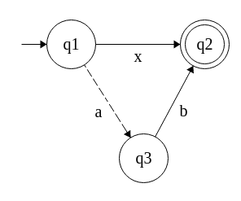
Arquivo de descrição do autômato:
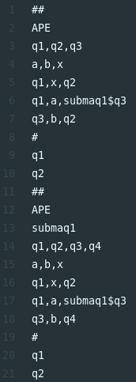
Cadeia de entrada: abababab#
Saída da simulação:

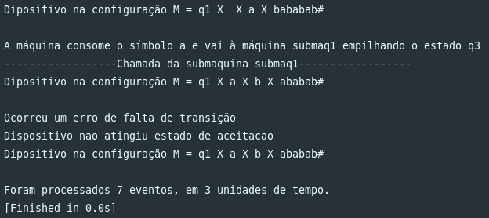
Cadeia de entrada: axb#
Saída da simulação:
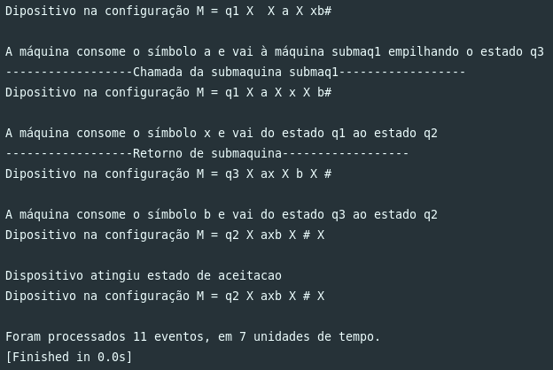

6.2.2 APE que reconhece expressões do tipo identificadores e/ou números, alternados por um dos operadores +, -, *, /, e que podem conter outras expressões desse mesmo formato, entre parênteses
Autômato:
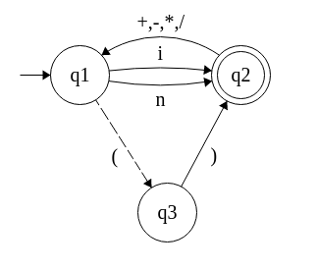
Arquivo de descrição do autômato:

Cadeia de entrada: i#
Saída da simulação:
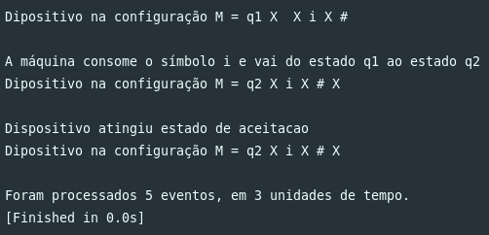
Cadeia de entrada: n+i#
Saída da simulação:
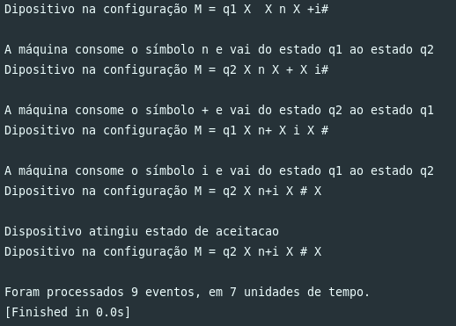
Cadeia de entrada: n*(i)#
Saída da simulação:
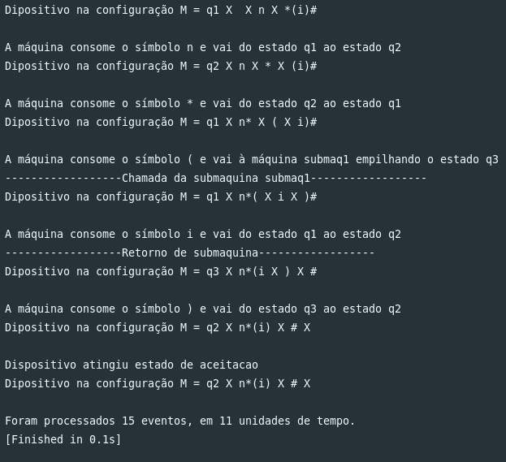

6.2.3 APE que reconhece sentenças da forma “i expressão (> | < | =) expressão ;”, onde expressão é da forma especificada pelo APE do item acima
Autômato:
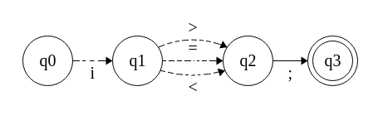
A linha pontilhada indica empilhamento, e é chamada a submáquina descrita no item anterior.
Arquivo de descrição do autômato:
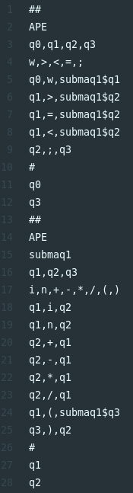
Cadeia de entrada: w
Saída da simulação:
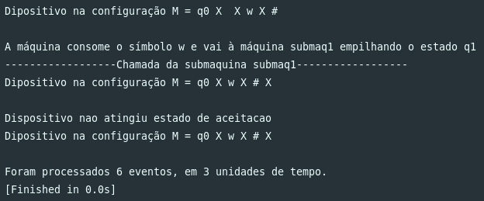
Cadeia de entrada: wi>n;#
Saída da simulação:
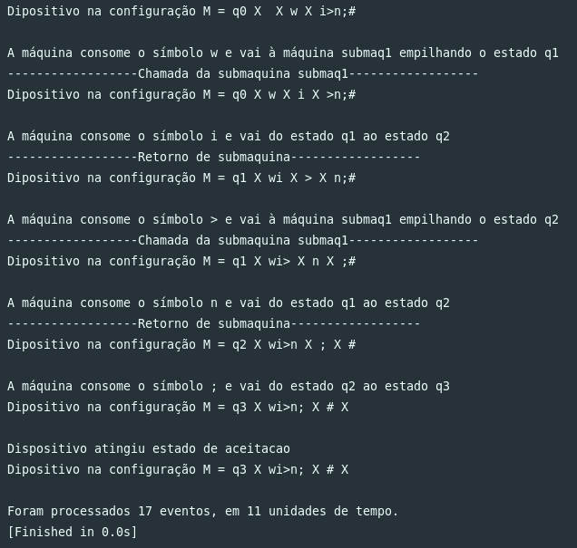

6.3 Máquina de Turing

6.3.1 MT que substitui todos os a’s por b’s e vice-versa, parando ao achar #.
Máquina:
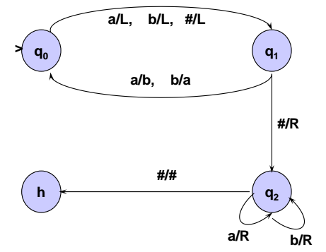
Arquivo de descrição do autômato:
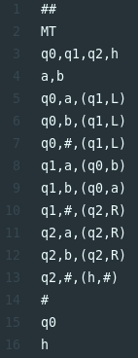
Cadeia de entrada: #aba#
Saída da simulação:
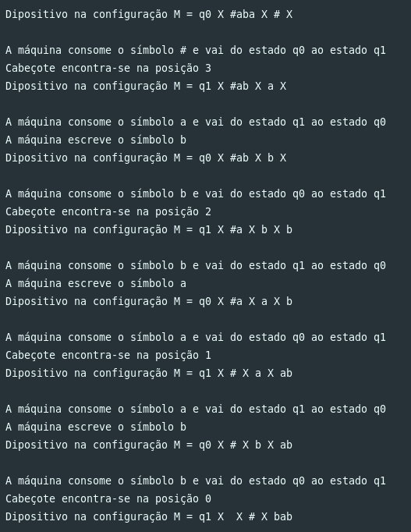
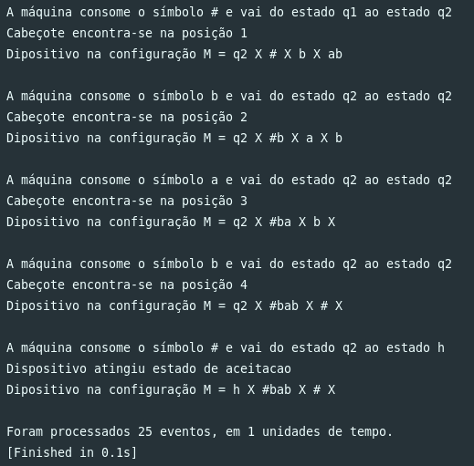

6.3.2 MT que reconhece linguagens sobre o alfabeto (a, b) com ao menos um a
Máquina:
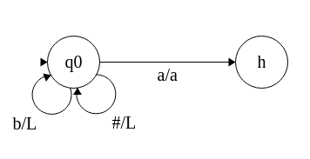
Arquivo de descrição do autômato:
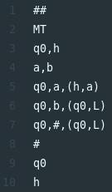
Cadeia de entrada: #bbb#
Saída da simulação:
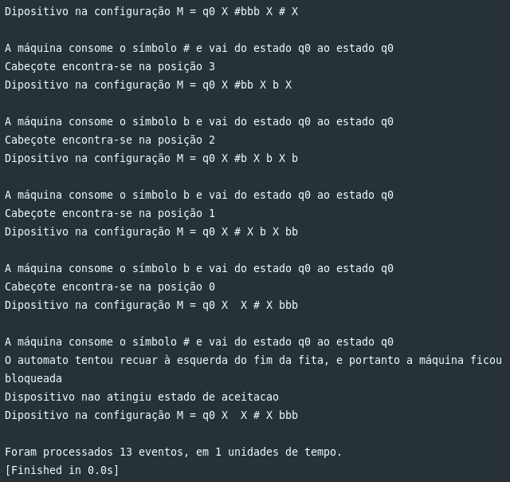
Cadeia de entrada: #bab#
Saída da simulação:
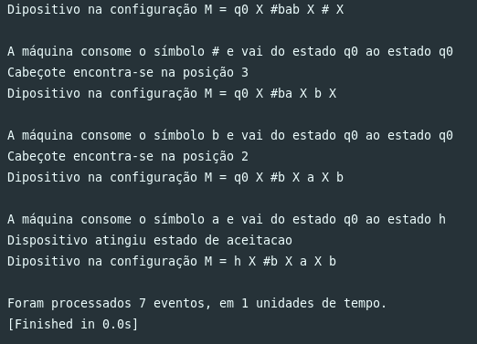

6.3.3 MT que computa a função F(n) = n+1 desde que n esteja representado em notação unária na forma I^{n}
Máquina:
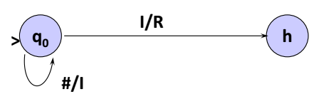
Arquivo de descrição do autômato:
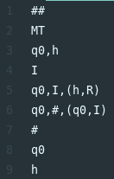
Cadeia de entrada: #III#
Saída da simulação:
